Викторина «Знатоки космоса»
Задачи:
- закреплять знания детей по теме «Космос»,
- продолжать развивать память и внимание,
- тренировать умение быстро отвечать на поставленные вопросы.
В космосе так здорово!
Звёзды и планеты
В чёрной невесомости
Медленно плывут!
В космосе так здорово!
Острые ракеты
На огромной скорости
Мчатся там и тут!
Так чудесно в космосе!
Так волшебно в космосе!
В настоящем космосе
Побывал однажды!
В настоящем космосе!
В том, который видел сквозь,
В том, который видел сквозь
Телескоп бумажный! О. Ахметова.
1. Как называется путь, который проходят небесные тела вокруг других космических объектов?
1) магистраль
2) дорога
3) орбита
4) тропинка
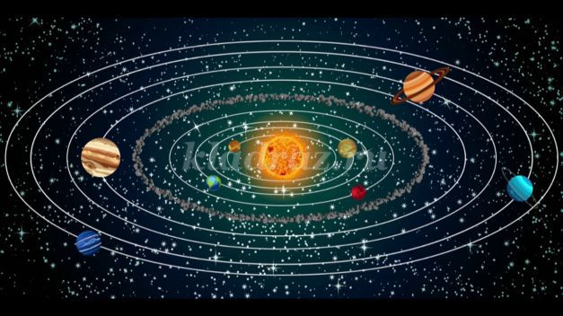

2. Как называется место откуда стартует космическая ракета?
1) аэродром
2) космодром
3) автодром
4) велодром
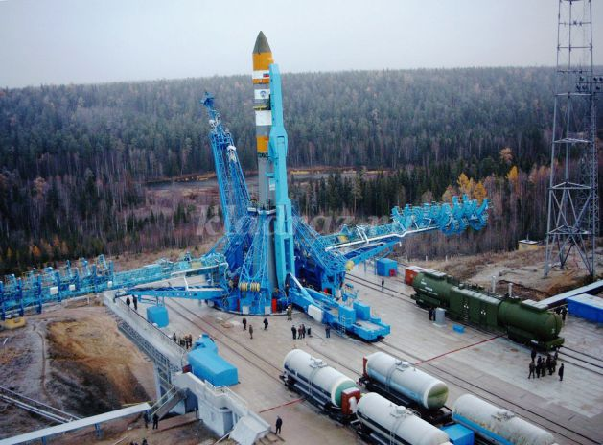
3. Назови клички собак, которые первые совершили 17 полных оборотов вокруг Земли и успешно выдержали перегрузки.
1) Пушок и Шарик
2) Белка и Стрелка
3) Рекс и Мухтар
4) Тузик и Жучка
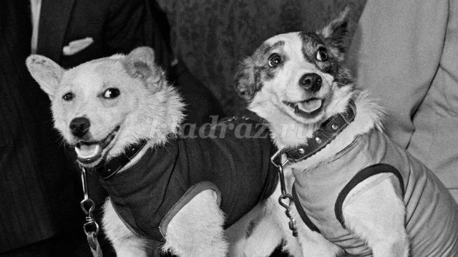

4. Как называется костюм космонавта?
1) доспехи  2) пижама  3) скафандр  4) фрак | 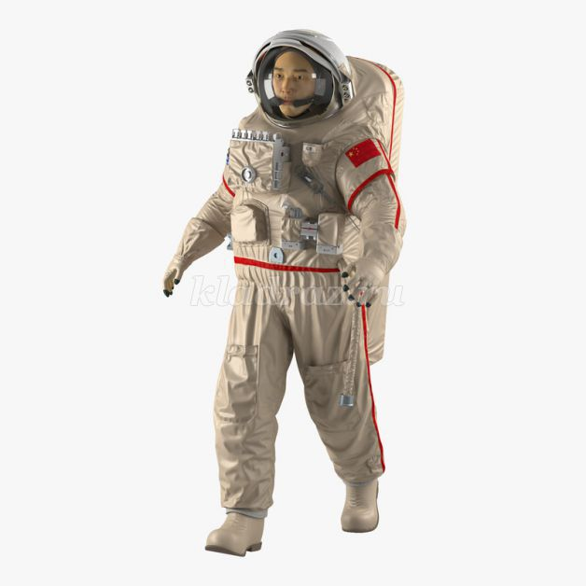
5. Кто был первым человеком, совершившим полёт вокруг Земли?
1) А. Леонов
2) С. Королёв
3) Ю. Гагарин
4) В. Терешкова
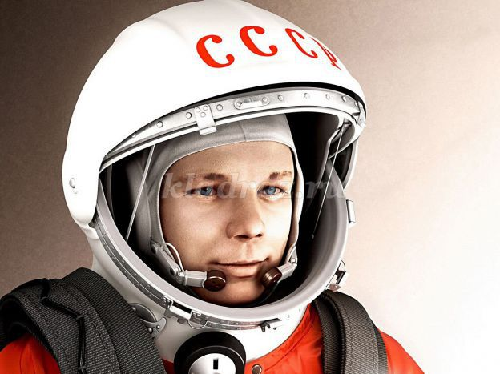
6. Какая планета самая холодная?
1) Сатурн
2) Нептун
3) Уран
4) Плутон
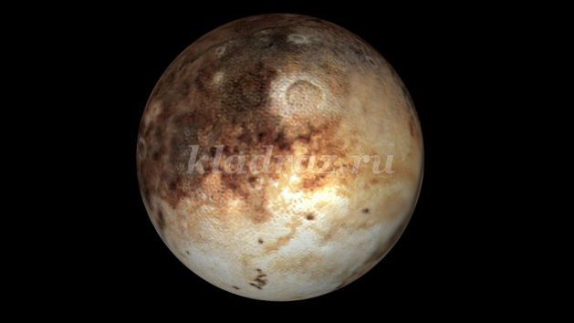
7. Как назывался космический корабль, на котором Юрий Алексеевич Гагарин совершил первый в мире полёт вокруг Земли?
- Восток-1  - Орёл  - Спутник-1  - Чайка | 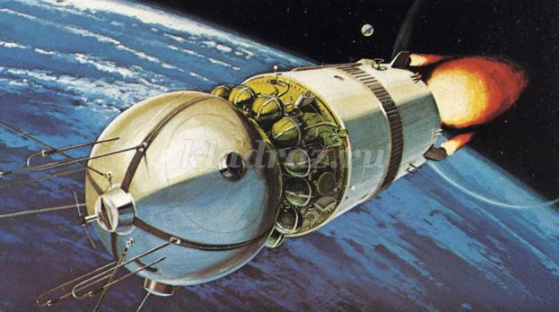
8. Группа звёзд - это....
1) коллекция
2) созвездие
3) метеорит
4) комета
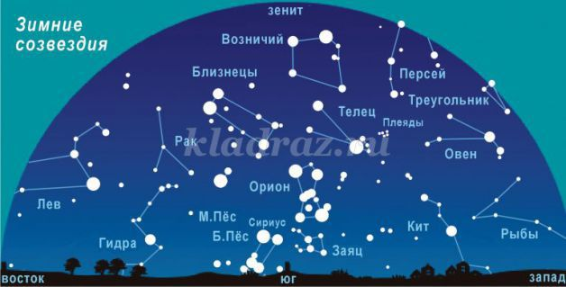
9. Как называется астрономическое здание, в котором учёные наблюдают и изучают звёзды?
1) маяк
2) обсерватория
3) башня
4) многоэтажка
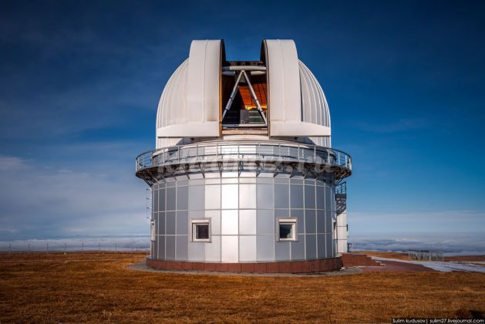
10. Как называется камень, упавший из космоса?
1) спутник
2) звезда
3) комета
4) метеорит
